DAFTAR PUSTAKA

Afifah, P. N. (2023). Pengaruh dukungan sosial terhadap coping stress mahasiswa tingkat akhir bimbingan dan penyuluhan Islam UIN Syarif Hidayatullah Jakarta (Bachelor's thesis, Fakultas Dakwah dan Ilmu Komunikasi Universitas Islam Negeri Syarif Hidayatullah Jakarta).

Agniarahmah, A., Yulia, C., & Stevani, H. (2023). Keefektivisan Media Ular Tangga Dalam Meningkatkan Sself Awareness. JBKI (Jurnal Bimbingan Konseling Indonesia), 8(1), 8-13.

Andini, R., & Syaimi, K. U. (2022). Hubungan Konsep Diri Dengan Perilaku Prokratinasi Akademik Siswa MTS SKB 3 Menteri Sei Tontong Kecamatan Perbaungan Tahun Ajaran 2021/2022. ALACRITY: Journal of Education, 88-99.

Andriyani, J. (2019). Strategi Coping Stres Dalam Mengatasi Problema Psikologis. At-Taujih: Bimbingan Dan Konseling Islam, 2(2)

Anggraini, J., & Hutasuhut, D. H. (2022). Pengaruh teknik sosiodrama terhadap rasa empati pada siswa SMP Negeri 1 Perbaungan Tahun Ajaran 2021/2022. Journal of Computer and Egineering Science, 13-26.

Anisa, S., & Nastiti, D. (2024). Coping stress dalam mengerjakan skripsi pada mahasiswa yang kuliah sambil bekerja. Journal of Islamic Psychology, 1(2), 14-14.

Ardillah, S., & Hayati, R. (2022) Hubungan Konformitas Teman Sebaya Dengan Pengambilan Keputusan Karir Di SMK Swasta Eria Medan Tahun Ajaran 2020/2021. All Fields of Sciense Journal Liaison Academia and Sosiety, 2(1), 110-122

Batubara A. I., & Dewi, I. S. (2024). PENGARUH LAYANAN BIMBINGAN KELOMPOK TEKNIK PROBLEM SOLVING TERHADAP KETERAMPILAN SOSIAL SISWA KELAS XI SMK NEGERI 1 PERBAUNGAN TAHUN AJARAN 2022/2023. INDOPEDIA (Jurnal

Budiman, F., & Santoso, M. (2024). Hubungan Antara Self awareness Dan Disiplin Rohani Pada Mahasiswa Teologi. Jurnal Teologi dan Pendidikan Kristen, 3(1), 193-197.

Candra, I. W., Harini, I. G. A., & Sumirta, I. N. (2017). Psikologi: Landasan Keilmuan dan Praktik Keperawatan Jiwa. CV. Andi Offset.

Dewi, S. (2018) Hubungan Antara Dukungan Sosial Teman Sebaya dan Kepercayaan Diri Akademik dengan Regulasi Diri Dalam Belajar Pada Mahasiswa Di Universitas X (Doctoral dissertation, Fakultas Psikologi UNISSULA).

Edmawati, M. D., Ramadhan, M. A., Balya Barlaman, M. R., Helmiah, A. S., Afifah, N., Miastari, Y., Zhohiru, M., & Fatimah, M. N. (2024). Mengenal diri sendiri: Psikologi untuk kehidupan lebih baik. Nas Media Pustaka.

FKIP UMNAW. (2024). Pedoman Penulisan Skripsi Fakultas Keguruan dan Ilmu Pendidikan UMN Al-Washliyah. Medan: UMN Al-Washliyah.

Gabrielle, S., Aiyub, A., & Novitayani, S. (2022). Hubungan self-awareness dengan tingkat depresi pada mahasiswa keperawatan yang sedang melaksanakan tugas akhir. Jurnal Ilmiah Mahasiswa Fakultas Keperawatan, 6(1)

Hasanah, B. U., Hambali, I. M., & Setiyowati, A. J. (2024). Layanan Bimbingan Kelompok Dalam Mengembangkan Self-Awareness Siswa di Sekolah Inklusi. G-Couns: Jurnal Bimbingan dan Konseling, 9(1), 686-700.

Hatunoglu, B. Y. (2020). Stress coping strategies of university students. Kıbrıslı Eğitim Bilimleri Dergisi, 15(5), 1320-1336.

Helmalia, P., & Asyah, N. (2022). Hubungan Self Management Dengan Perilaku Bullying Pada Siswa Kelas XI SMK Swasta Satria Dharma Perbaungan TA 2021/2022. Cybernetics: Journal Education Research and Social Studies, 74-87.

Husna, R., & Hidayati, D. (2024). HUBUNGAN ANTARA KONSEP DIRI DENGAN KEMATANGAN KARIR SISWA SMK NEGERI 1 PERBAUNGAN TAHUN PELAJARAN 2022/2023. INDOPEDIA Inovasi Pembelajaran dan Pendidikan), 2(1), 153-167.

KLARISA, I. S. D. (2022). Pengaruh Layanan Informasi Teknik Discussion Terhadap Pengambilan Keputusan Karir Siswa di SMK Satria Dharma Tahun Ajaran 2021/2022. Ability: Journal of Education and social Analysis, 98-115.

Masilamani, R., Jabbar, M. A., Liang, C. S., You, H. L. S., Jonathan, L. J. K., Pei-Suen, W., ... & Ling, Y. M. (2020). Stress, stressors, and coping strategies between pre-clinical and clinical medical students at universiti Tunku Abdul Rahman. Malaysian Journal of Public Health Medicine, 20(1), 175-183.

Oktaviana, F., & Dewi, I. S. (2023). Pengaruh Media sosial Terhadap Kontrol diri Siswa Kelas VIII di MTs Al Ikhlasiyah Sei Buluh, EduGlobal: Jurnal Penelitian Pendidikan, 3(1), 14-25.

Pascoe, M. C., Hetrick, S. E., & Parker, A. G. (2020). The impact of stress on students in secondary school and higher education. International journal of adolescence and youth, 25(1), 104-112.

Pratama, S., & Saragih, N. A. (2022). Hubungan konsep diri dengan kepercayaan diri pada siswa smk melati perbaungan tahun ajaran 2021/2022. Cybernetics: journal education research and social studies, 88-103.

Pratiwi, N. W. P., Damayana, I. W. D., & Dewi, N. N. A. I. (2024). Coping stress konflik peran perempuan Hindu etnis Bali di Desa Sanur Kauh. Jurnal Kesehatan, Sains, dan Teknologi (JAKASAKTI), 3(2), 251-258.

Purnomosidi, F., Ernawati, S., Riskiana, D., & Indriyani, A. (2023). Kesehatan mental pada remaja. Jurnal Pengabdian Kepada Masyarakat, 2(1), 1-7.

Raharjo, R., Jayadiputra, E., Husnita, L., Rukmana, K., Wahyuni, Y. S., Nurbayani, N., Salamah, S., Sarbaitinil, S., Nazmi, R., Djakariah, D., & Mahdi, M. (2023). Pendidikan karakter: Membangun generasi unggul dan berintegritas (hal. 176). PT. Sonpedia Publishing Indonesia.

Rapingah., dkk. (2022). Buku Ajar Metode Penelitian. Bandung: CV. Feniks Muda Sejahtera

Saragih, N. A, & Fitriana, E. (2022). Hubungan Kecerdasan Emosi dengan Perilaku Pelecehan Verbal Pada Guru. Bimbingan: Jurnal Bimbingan dan Konseling, 19 (01), 36-45.

Shahnan, M., Dewi, I. S., & Saragih, N. A. (2024). Hubungan antara pola asuh demokratis orang tua dengan prokrastinasi akademik peserta didik. Al-Ittizaan: Jurnal Bimbingan Konseling Islam, 7(2), 113–120.

Silalahi, N. B., & Saragih, N. A. (2022). Hubungan Manajemen Waktu Dengan Prokratinasi Akademik Pada Siswa Kelas X SMK Negeri 6 Medan Tahun Ajaran 2021-2022. ALACRITY: Journal of Education, 78-84.

Simamora, P., & Rahma, I. F. (2022). Analisis Tingkat Stres Siswa pada Pembelajaran Matematika dengan Menggunakan Strategi Coping di SMK Swasta Mandiri Alwasliyah Silangkitang. Jurnal Cendekia: Jurnal Pendidikan Matematika, 6(2), 1527-1535.

Sugiyono.(2020).Metode Penelitian Kuantitatif Kualitatif R&D. Bandung:Alfabeta.

Sumantri, B. N., & Dewi, I. S. (2025). PENGARUH PENGGUNAAN APLIKASI TIKTOK TERHADAP BERPIKIR KREATIF SISWA SMA MUHAMMADIYAH KP PON. DIDAKTIK: Jurnal Ilmiah PGSD STKIP Subang, 11(01), 212-219.

Surya, J., Wibowo, M. E., & Mulawarman, M. (2023). The Effect of Mindfulness and Self-awareness on Coping stress of Students at Buddhist Universities in Central Java. Jurnal Bimbingan Konseling, 12(1), 97-106.

Umjani, S. U. (2024). Dampak Positif Coping stress terhadap Kesehatan Mental Remaja. Journal of Islamic Guidance and Counseling, 1(2).
Umjani, S. U. (2024). Dampak positif coping stress terhadap kesehatan mental remaja. Journal of Islamic Guidance and Counseling, 1(2), 14-14.

Wijaya, F., & Rachman, A. (2017). Ketersediaan Sarana dan Prasarana Pembelajaran Pendidikan Jasmani, Olahraga dan Kesehatan di SMA Negeri Kabupaten Sumenep. Jurnal Pendidikan Olahraga Dan Kesehatan, 5(2), 232-235.

Wijaya, Y., & Dewi, I. S. (2022). Hubungan Antara Interaksi Sosial Dengan Kreativitas Belajar Siswa Kelas X SMA Negeri 1 Pantan Cuaca Tahun Ajaran 2021/2022. Invention: Journal Research and Education Studies, 107-114.

Lampiran 1. Uji Coba Instrumen Penelitian Self Awareness

- Pengantar
Angket ini semata-mata untuk meningkatkan kualitas pendidikan dan tidak bermaksud untuk menilai Ananda secara pribadi. Sangat diharapkan jawaban yang jujur dan sesuai dengan keadaan pada diri Ananda. Saya ucapkan terima kasihatas kesediaan Ananda mengisi angket ini. Jawaban yang ananda berikan dijamin kerahasiannya dan tidak akan dinilai benar atau salah serta tidak akan mempengaruhi nilai belajar Ananda.

Petunjuk Pengisian
Pada lembaran berikut ini ada beberapa butir pernyataan. Jawablah setiap pertanyaan pada kolom kiri dengan seksama, pikirkan dan tetapkan pendapat Ananda dengan memberi tanda ceklis (√) pada kotak jawaban yang sesuai dengan pikiran Ananda (SS, S, TS, STS). Untuk mempermudah Ananda dalam menjawab setiap pernyataan yang ada, berikut ini dikemukakan pedoman tentang alternatif jawaban, yaitu:
  - Sangat Setuju (SS), jika pernyataan sangat mutlak sesuai dengan kenyataan Ananda
  - Setuju (S), jika pernyataan sesuai dengan kenyataan Ananda

  - Tidak Setuju (TS), jika pernyataan tidak sesuai dengan kenyataan Ananda

  - Sangat Tidak Setuju (STS), ajika pernyataan benar-benar tidak sesuai dengan kenyataan Ananda.
Berikan tanda silang () pada kolom pernyataan yang sesuai dengan keadaan ananda.
Pernyataan | SS | S | TS | STS
Mengenal kekuatan dan kelemahan diri saya mempermudah dalam mengatasi tekanan.
Kurangnya pemahaman tentang emosi membuat saya sulit mengelola stres dengan efektif.
Kesadaran diri membuat saya lebih tenang dalam menghadapi stres.
Kurangnya kesadaran diri membuat saya lebih mudah terjebak dalam pola pikir negatif saat stres.
Saya mampu mengidentifikasi penyebab stres dan mengatasinya dengan baik.
Saya merasa bingung menentukan cara saat menghadapi tekanan.
Saya merasa nyaman berbagi emosi dengan orang lain saat stress.
Saya merasa canggung dan lebih memilih menyimpan emosi sendiri saat stress.
Saya menggunakan cara mengatur stres yang efektif tanpa memilih usia dan gender.
Saya hanya menggunakan cara mengatur stress yang terbatas pada usia dan gender tertentu.
Saya menggunakan cara-cara yang diajarkan dalam budaya saya (seperti berdoa atau meditasi) untuk mengurangi stres sekolah.
Saya terkadang malu meminta bantuan saat stres karena takut dinilai lemah oleh teman-teman.
Saya merasa lebih kuat menghadapi tekanan sekolah karena dukungan keluarga sesuai budaya
Budaya saya beranggakapan bahwa menunjukkan rasa stres di sekolah sebagai hal yang tidak pantas.
Saya mencari bantuan teman atau guru saat stres karena budaya mengajarkan pentingnya kebersamaan.
Saya lebih memilih menyembunyikan rasa stres daripada menceritakannya kepada orang lain.
Saya membuat daftar tujuan dan langkah-langkah kecil untuk mengurangi kecemasan tentang masa depan.
Saya merasa stres ketika harus memikirkan masa depan
Saya percaya bahwa menghadapi stres dengan cara positif membantu merencanakan masa depan dengan lebih baik.
Masa depan tidak perlu dipikirkan pada saat sekarang.
Saya fokus mencari solusi saat menghadapi hambatan dalam meraih cita-cita.
Saat stres tentang masa depan, saya cenderung menghindari memikirkannya.
Saya mudah untuk mengubah rencana masa depan jika ada kendala tanpa merasa terbebani.
Saya sering menunda membuat keputusan penting tentang masa depan karena takut salah memilih.
Saat merasa tertekan tentang masa depan, saya mencari dukungan dari orang tua, guru, atau teman.
Saya sulit mengontrol emosi saat menghadapi tekanan terkait pilihan kuliah atau karier.
Saya menggunakan pengalaman masa lalu untuk memperbaiki cara menghadapi stres saat ini.
Saya menghindari mengevaluasi perasaan karena takut menghadapi kenyataan.
Saya dapat menilai situasi dan memilih cara terbaik untuk menghadapi stres.
Saya merasa kesulitan untuk belajar dari pengalaman buruk terkait manajemen stres.
Saat menghadapi masalah, saya mencoba berpikir positif dan mencari solusinya.
Saya menggunakan cara yang kurang sehat (seperti menghindari masalah) untuk mengatasi stres.
Saya merasa lebih tenang setelah mengevaluasi pikiran dan perasaan saat stres.
Saya cenderung menyalahkan orang lain ketika merasa tertekan.
Saya dapat mengenali emosi sendiri saat sedang stres.
Saya sering mengabaikan perasaan saya sendiri saat menghadapi masalah.
Saya percaya mengenali diri sendiri dapat membantu memilih cara mengatur stres yang sehat dan tepat.
Saya merasa tidak tahu harus berbuat apa saat menghadapi situasi ketika stres.
Saat menghadapi masalah, saya mencari solusi yang positif.
Saya jarang mengevaluasi diri ketika mengalami stress.

Periksa kembali jawaban Ananda, jangan sampai ada yang terlewatkan.
Atas perhatiannya, Saya ucapkan terima kasih.

GOOD LUCK!

Lampiran 2. Uji Coba Instrumen Penelitian Pemilihan Strategi Coping Stress

- Pengantar
Angket ini semata-mata untuk meningkatkan kualitas pendidikan dan tidak bermaksud untuk menilai Ananda secara pribadi. Sangat diharapkan jawaban yang jujur dan sesuai dengan keadaan pada diri Ananda. Saya ucapkan terima kasihatas kesediaan Ananda mengisi angket ini. Jawaban yang ananda berikan dijamin kerahasiannya dan tidak akan dinilai benar atau salah serta tidak akan mempengaruhi nilai belajar Ananda.

Petunjuk Pengisian
Pada lembaran berikut ini ada beberapa butir pernyataan. Jawablah setiap pertanyaan pada kolom kiri dengan seksama, pikirkan dan tetapkan pendapat Ananda dengan memberi tanda ceklis (√) pada kotak jawaban yang sesuai dengan pikiran Ananda (SS, S, TS, STS). Untuk mempermudah Ananda dalam menjawab setiap pernyataan yang ada, berikut ini dikemukakan pedoman tentang alternatif jawaban, yaitu:
  - Sangat Setuju (SS), jika pernyataan sangat mutlak sesuai dengan kenyataan Ananda
  - Setuju (S), jika pernyataan sesuai dengan kenyataan Ananda

  - Tidak Setuju (TS), jika pernyataan tidak sesuai dengan kenyataan Ananda

  - Sangat Tidak Setuju (STS), ajika pernyataan benar-benar tidak sesuai dengan kenyataan Ananda

Berikan tanda silang () pada kolom pernyataan yang sesuai dengan keadaan ananda.
Pernyataan | SS | S | TS | STS
Saya menyadari pentingnya mendapatkan dukungan emosional dari orang lain saat stress.
Saya merasa malu atau takut dianggap lemah jika meminta bantuan saat menghadapi masalah.
Saya merasa nyaman berbagi perasaan dengan orang yang di percaya ketika menghadapi tekanan.
Saya lebih suka menyimpan masalah sendiri meskipun merasa terbebani.
Saya menyadari bahwa mencari dukungan tidak menunjukkan kelemahan, tetapi bentuk kepedulian terhadap diri sendiri.
Saya menghindari berbicara tentang perasaan karena merasa tidak ada yang mengerti.
Saya menggunakan cara sehat (seperti olahraga atau menjalankan hobi) untuk menghindari pikiran negatif.
Saya sering mengkritik diri sendiri secara berlebihan saat mengalami kegagalan.
Saya menyadari pentingnya menjaga pikiran positif untuk kesehatan mental saya.
Saya merasa kesulitan untuk berpikir jernih saat sedang tertekan.
Saya tahu kapan harus mengatakan "tidak" untuk menghindari situasi yang membebani.
Saya merasa kesulitan mengenali kapan harus menjauh dari situasi yang membuat stres.
Saya tidak tahu kapan harus mengatakan ‘tidak’ yang sering terlibat dalam situasi yang memberatkan.
Saya sering membiarkan emosi negatif menumpuk tanpa mencari cara untuk mengatasinya.
Saya memilih menghindari konflik jika saya merasa itu tidak membawa manfaat positif.
Saya tetap tenang dan berpikir jernih ketika menghadapi masalah yang sulit.
Saya mampu menahan diri untuk tidak bereaksi berlebihan saat merasa marah atau kecewa.
Saya sering bereaksi secara spontan saat merasa stres atau marah.
Saya menyadari kapan harus berhenti sejenak untuk mengatur emosi.
Saya cenderung melampiaskan kekesalan kepada orang lain saat sedang stres.
Saya mampu mengakui kesalahan tanpa merasa malu atau takut.
Saya tidak mampu mengakui kesalahan yang saya diperbuat.
Setelah melakukan kesalahan, saya berusaha mencari solusi untuk memperbaikinya.
Saya merasa kesulitan menerima kritik atau saran dari orang lain.
Saya berusaha tidak mengulangi kesalahan yang sama di masa depan.
Saya cenderung mengabaikan kesalahan yang diperbuat dan melanjutkan tanpa perubahan.
Saya melihat kesalahan sebagai kesempatan untuk berkembang dan menjadi lebih baik.
Saya sering mengulangi kesalahan yang sama tanpa mencari cara untuk menghindarinya.
Saya tahu siapa yang dapat diandalkan saat membutuhkan dukungan emosional.
Saya lebih memilih menyimpan masalah sendiri daripada berbagi dengan orang lain.
Saya merasa lega setelah berbagi cerita tentang masalah yang dialami.
Saya menghindari berbicara tentang perasaan karena takut tidak dimengerti.
Saya menyadari kapan membutuhkan dukungan dari orang lain saat menghadapi masalah.
Saya sering merasa ragu untuk meminta bantuan meskipun sedang kesulitan.
Saya berani menghadapi masalah secara langsung tanpa menghindar.
Saya sering terbawa emosi saat menghadapi konflik dan sulit mengendalikannya.
Saya mampu mengungkapkan pendapat saya dengan tegas tanpa menyakiti orang lain.
Saya cenderung menghindari masalah daripada menghadapinya secara langsung.
Saya percaya bahwa setiap masalah memiliki jalan keluar jika dipikirkan dengan baik.
Saya sering terburu-buru mengambil keputusan tanpa mempertimbangkan solusinya dengan matang.
Saya mampu mengendalikan emosi agar tidak mengganggu cara mencari solusi.
Saya terkadang membiarkan emosi menguasai diri saat mencari solusi, sehingga membuat keputusan yang salah.

Periksa kembali jawaban Ananda, jangan sampai ada yang terlewatkan.
Atas perhatiannya, Saya ucapkan terima kasih.

GOOD LUCK!

Lampiran 3. Angket Penelitian Self Awareness
A. Pengantar
Angket ini semata-mata untuk meningkatkan kualitas pendidikan dan tidak bermaksud untuk menilai Ananda secara pribadi. Sangat diharapkan jawaban yang jujur dan sesuai dengan keadaan pada diri Ananda. Saya ucapkan terima kasihatas kesediaan Ananda mengisi angket ini. Jawaban yang ananda berikan dijamin kerahasiannya dan tidak akan dinilai benar atau salah serta tidak akan mempengaruhi nilai belajar Ananda.

B. Petunjuk Pengisian
Pada lembaran berikut ini ada beberapa butir pernyataan. Jawablah setiap pertanyaan pada kolom kiri dengan seksama, pikirkan dan tetapkan pendapat Ananda dengan memberi tanda ceklis (√) pada kotak jawaban yang sesuai dengan pikiran Ananda (SS, S, TS, STS). Untuk mempermudah Ananda dalam menjawab setiap pernyataan yang ada, berikut ini dikemukakan pedoman tentang alternatif jawaban, yaitu:
  - Sangat Setuju (SS), jika pernyataan sangat mutlak sesuai dengan kenyataan Ananda
  - Setuju (S), jika pernyataan sesuai dengan kenyataan Ananda

  - Tidak Setuju (TS), jika pernyataan tidak sesuai dengan kenyataan Ananda

  - Sangat Tidak Setuju (STS), ajika pernyataan benar-benar tidak sesuai dengan kenyataan Ananda

Berikan tanda silang () pada kolom pernyataan yang sesuai dengan keadaan Ananda.
Pernyataan | SS | S | TS | STS
Mengenal kekuatan dan kelemahan diri saya mempermudah dalam mengatasi tekanan.
Kurangnya pemahaman tentang emosi membuat saya sulit mengelola stres dengan efektif.
Kesadaran diri membuat saya lebih tenang dalam menghadapi stres.
Saya mampu mengidentifikasi penyebab stres dan mengatasinya dengan baik.
Saya merasa bingung menentukan cara saat menghadapi tekanan.
Saya merasa nyaman berbagi emosi dengan orang lain saat stress.
Saya merasa canggung dan lebih memilih menyimpan emosi sendiri saat stress.
Saya menggunakan cara mengatur stres yang efektif tanpa memilih usia dan gender.
Saya menggunakan cara-cara yang diajarkan dalam budaya saya (seperti berdoa atau meditasi) untuk mengurangi stres sekolah.
Saya terkadang malu meminta bantuan saat stres karena takut dinilai lemah oleh teman-teman.
Budaya saya beranggakapan bahwa menunjukkan rasa stres di sekolah sebagai hal yang tidak pantas.
Saya mencari bantuan teman atau guru saat stres karena budaya mengajarkan pentingnya kebersamaan.
Saya membuat daftar tujuan dan langkah-langkah kecil untuk mengurangi kecemasan tentang masa depan.
Saya merasa stres ketika harus memikirkan masa depan
Saya percaya bahwa menghadapi stres dengan cara positif membantu merencanakan masa depan dengan lebih baik.
Masa depan tidak perlu dipikirkan pada saat sekarang.
Saya fokus mencari solusi saat menghadapi hambatan dalam meraih cita-cita.
Saat stres tentang masa depan, saya cenderung menghindari memikirkannya.
Saat merasa tertekan tentang masa depan, saya mencari dukungan dari orang tua, guru, atau teman.
Saya sulit mengontrol emosi saat menghadapi tekanan terkait pilihan kuliah atau karier.
Saya menggunakan pengalaman masa lalu untuk memperbaiki cara menghadapi stres saat ini.
Saya merasa kesulitan untuk belajar dari pengalaman buruk terkait manajemen stres.
Saat menghadapi masalah, saya mencoba berpikir positif dan mencari solusinya.
Saya merasa lebih tenang setelah mengevaluasi pikiran dan perasaan saat stres.
Saya cenderung menyalahkan orang lain ketika merasa tertekan.
Saya dapat mengenali emosi sendiri saat sedang stres.
Saya sering mengabaikan perasaan saya sendiri saat menghadapi masalah.
Saya percaya mengenali diri sendiri dapat membantu memilih cara mengatur stres yang sehat dan tepat.
Saat menghadapi masalah, saya mencari solusi yang positif.
Saya jarang mengevaluasi diri ketika mengalami stress.

Periksa kembali jawaban Ananda, jangan sampai ada yang terlewatkan.
Atas perhatiannya, Saya ucapkan terima kasih.

GOOD LUCK!

Lampiran 4. Angket Penelitian Pemilihan Strategi Coping Stress

A. Pengantar
Angket ini semata-mata untuk meningkatkan kualitas pendidikan dan tidak bermaksud untuk menilai Ananda secara pribadi. Sangat diharapkan jawaban yang jujur dan sesuai dengan keadaan pada diri Ananda. Saya ucapkan terima kasihatas kesediaan Ananda mengisi angket ini. Jawaban yang ananda berikan dijamin kerahasiannya dan tidak akan dinilai benar atau salah serta tidak akan mempengaruhi nilai belajar Ananda.

B. Petunjuk Pengisian
Pada lembaran berikut ini ada beberapa butir pernyataan. Jawablah setiap pertanyaan pada kolom kiri dengan seksama, pikirkan dan tetapkan pendapat Ananda dengan memberi tanda ceklis (√) pada kotak jawaban yang sesuai dengan pikiran Ananda (SS, S, TS, STS). Untuk mempermudah Ananda dalam menjawab setiap pernyataan yang ada, berikut ini dikemukakan pedoman tentang alternatif jawaban, yaitu:
  - Sangat Setuju (SS), jika pernyataan sangat mutlak sesuai dengan kenyataan Ananda
  - Setuju (S), jika pernyataan sesuai dengan kenyataan Ananda

  - Tidak Setuju (TS), jika pernyataan tidak sesuai dengan kenyataan Ananda

  - Sangat Tidak Setuju (STS), ajika pernyataan benar-benar tidak sesuai dengan kenyataan Ananda.

Pernyataan | SS | S | TS | STS
Saya menyadari pentingnya mendapatkan dukungan emosional dari orang lain saat stress.
Saya merasa malu atau takut dianggap lemah jika meminta bantuan saat menghadapi masalah.
Saya merasa nyaman berbagi perasaan dengan orang yang di percaya ketika menghadapi tekanan.
Saya lebih suka menyimpan masalah sendiri meskipun merasa terbebani.
Saya menyadari bahwa mencari dukungan tidak menunjukkan kelemahan, tetapi bentuk kepedulian terhadap diri sendiri.
Saya menghindari berbicara tentang perasaan karena merasa tidak ada yang mengerti.
Saya menggunakan cara sehat (seperti olahraga atau menjalankan hobi) untuk menghindari pikiran negatif.
Saya sering mengkritik diri sendiri secara berlebihan saat mengalami kegagalan.
Saya menyadari pentingnya menjaga pikiran positif untuk kesehatan mental saya.
Saya merasa kesulitan untuk berpikir jernih saat sedang tertekan.
Saya tahu kapan harus mengatakan "tidak" untuk menghindari situasi yang membebani.
Saya merasa kesulitan mengenali kapan harus menjauh dari situasi yang membuat stres.
Saya tidak tahu kapan harus mengatakan ‘tidak’ yang sering terlibat dalam situasi yang memberatkan.
Saya sering membiarkan emosi negatif menumpuk tanpa mencari cara untuk mengatasinya.
Saya memilih menghindari konflik jika saya merasa itu tidak membawa manfaat positif.
Saya tetap tenang dan berpikir jernih ketika menghadapi masalah yang sulit.
Saya mampu menahan diri untuk tidak bereaksi berlebihan saat merasa marah atau kecewa.
Saya sering bereaksi secara spontan saat merasa stres atau marah.
Saya menyadari kapan harus berhenti sejenak untuk mengatur emosi.
Saya cenderung melampiaskan kekesalan kepada orang lain saat sedang stres.
Saya mampu mengakui kesalahan tanpa merasa malu atau takut.
Saya tidak mampu mengakui kesalahan yang saya diperbuat.
Setelah melakukan kesalahan, saya berusaha mencari solusi untuk memperbaikinya.
Saya merasa kesulitan menerima kritik atau saran dari orang lain.
Saya berusaha tidak mengulangi kesalahan yang sama di masa depan.
Saya cenderung mengabaikan kesalahan yang diperbuat dan melanjutkan tanpa perubahan.
Saya melihat kesalahan sebagai kesempatan untuk berkembang dan menjadi lebih baik.
Saya sering mengulangi kesalahan yang sama tanpa mencari cara untuk menghindarinya.
Saya tahu siapa yang dapat diandalkan saat membutuhkan dukungan emosional.
Saya lebih memilih menyimpan masalah sendiri daripada berbagi dengan orang lain.
Saya merasa lega setelah berbagi cerita tentang masalah yang dialami.
Saya menghindari berbicara tentang perasaan karena takut tidak dimengerti.
Saya menyadari kapan membutuhkan dukungan dari orang lain saat menghadapi masalah.
Saya sering merasa ragu untuk meminta bantuan meskipun sedang kesulitan.
Saya berani menghadapi masalah secara langsung tanpa menghindar.
Saya sering terbawa emosi saat menghadapi konflik dan sulit mengendalikannya.
Saya mampu mengungkapkan pendapat saya dengan tegas tanpa menyakiti orang lain.
Saya cenderung menghindari masalah daripada menghadapinya secara langsung.
Saya percaya bahwa setiap masalah memiliki jalan keluar jika dipikirkan dengan baik.
Saya sering terburu-buru mengambil keputusan tanpa mempertimbangkan solusinya dengan matang.
Saya mampu mengendalikan emosi agar tidak mengganggu cara mencari solusi.
Saya terkadang membiarkan emosi menguasai diri saat mencari solusi, sehingga membuat keputusan yang salah.

Periksa kembali jawaban Ananda, jangan sampai ada yang terlewatkan.
Atas perhatiannya, Saya ucapkan terima kasih.

GOOD LUCK!

Lampiran 5. Tabulasi Data Uji Validitas dan Reabilitas Angket Self Awareness
Tabulasi data Uji Validitas Angket Self Awareness
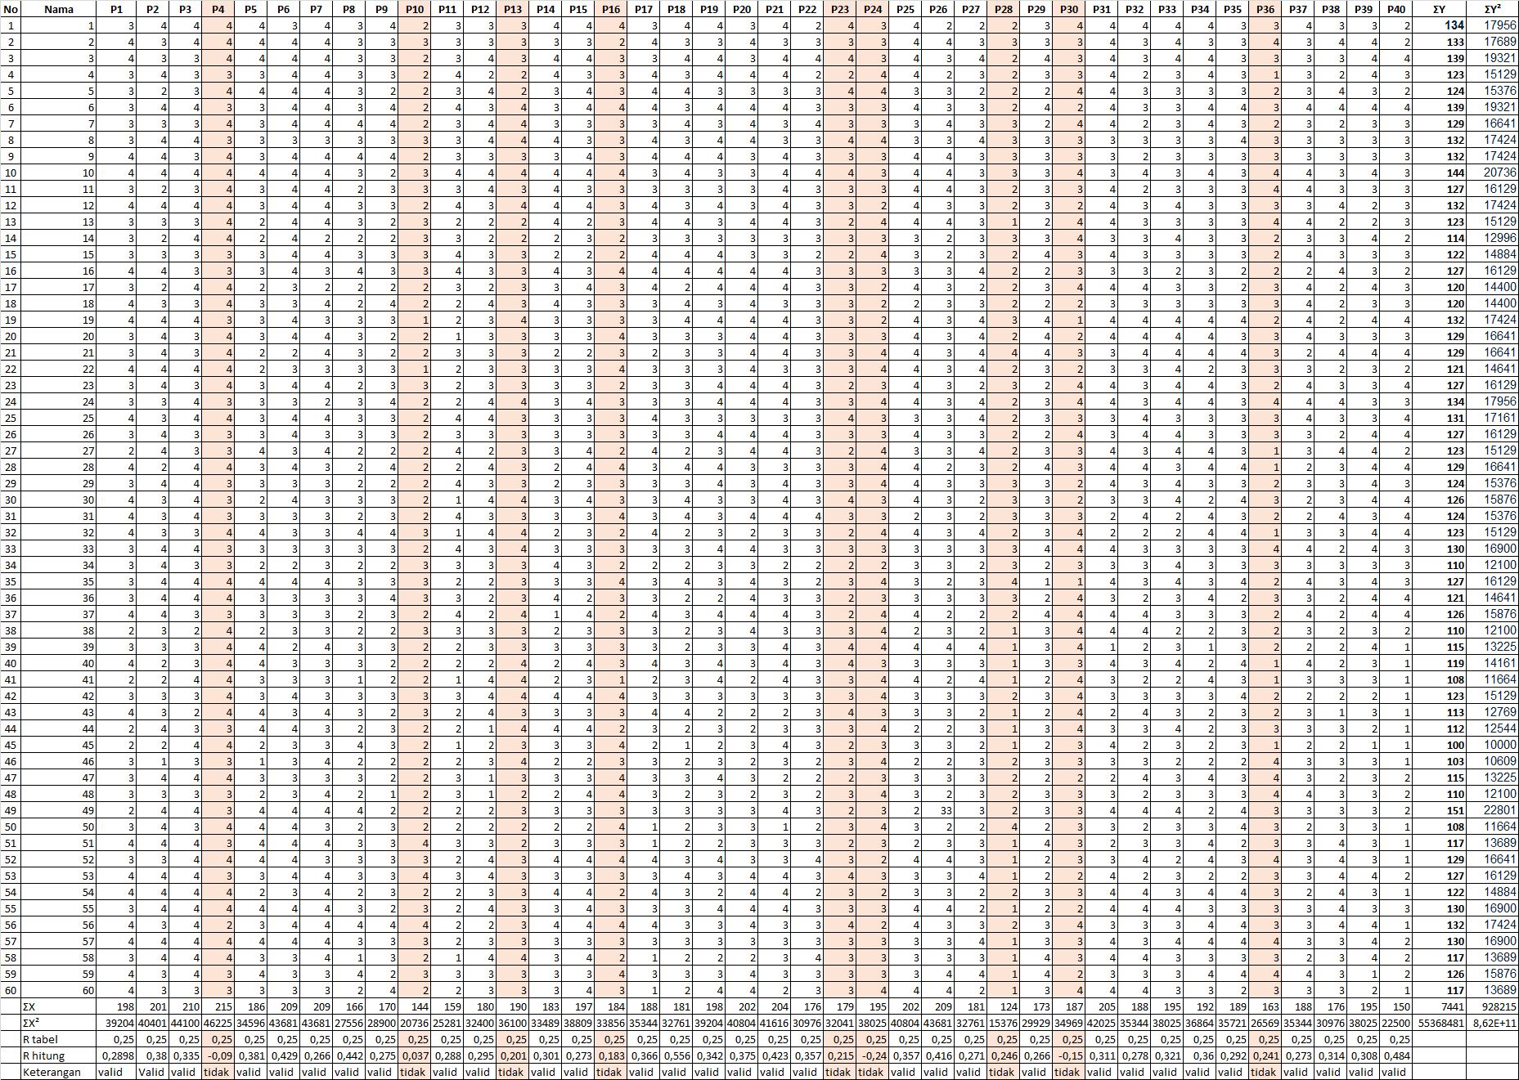
Tabulasi Data Uji Reabilitas Angket Self Awareness
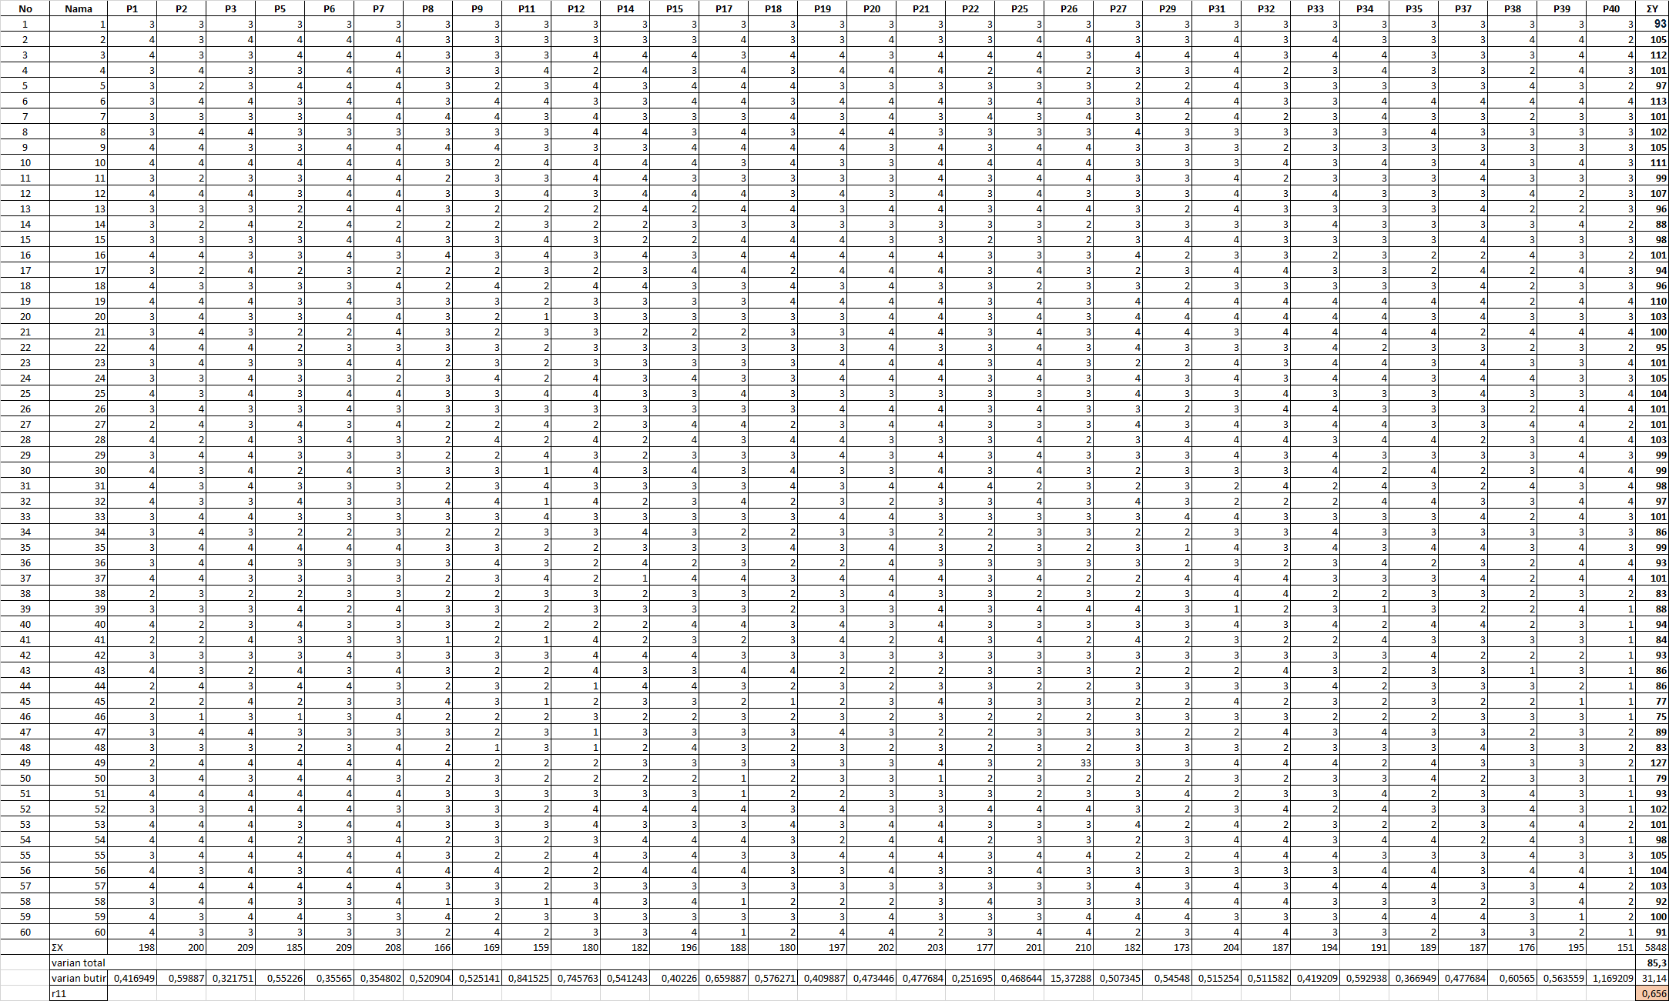

Lampiran 6. Uji Validitas dan Uji Reabilitas Angket Coping Stress
Tabulasi Data Uji Validitas Angket Coping Stress
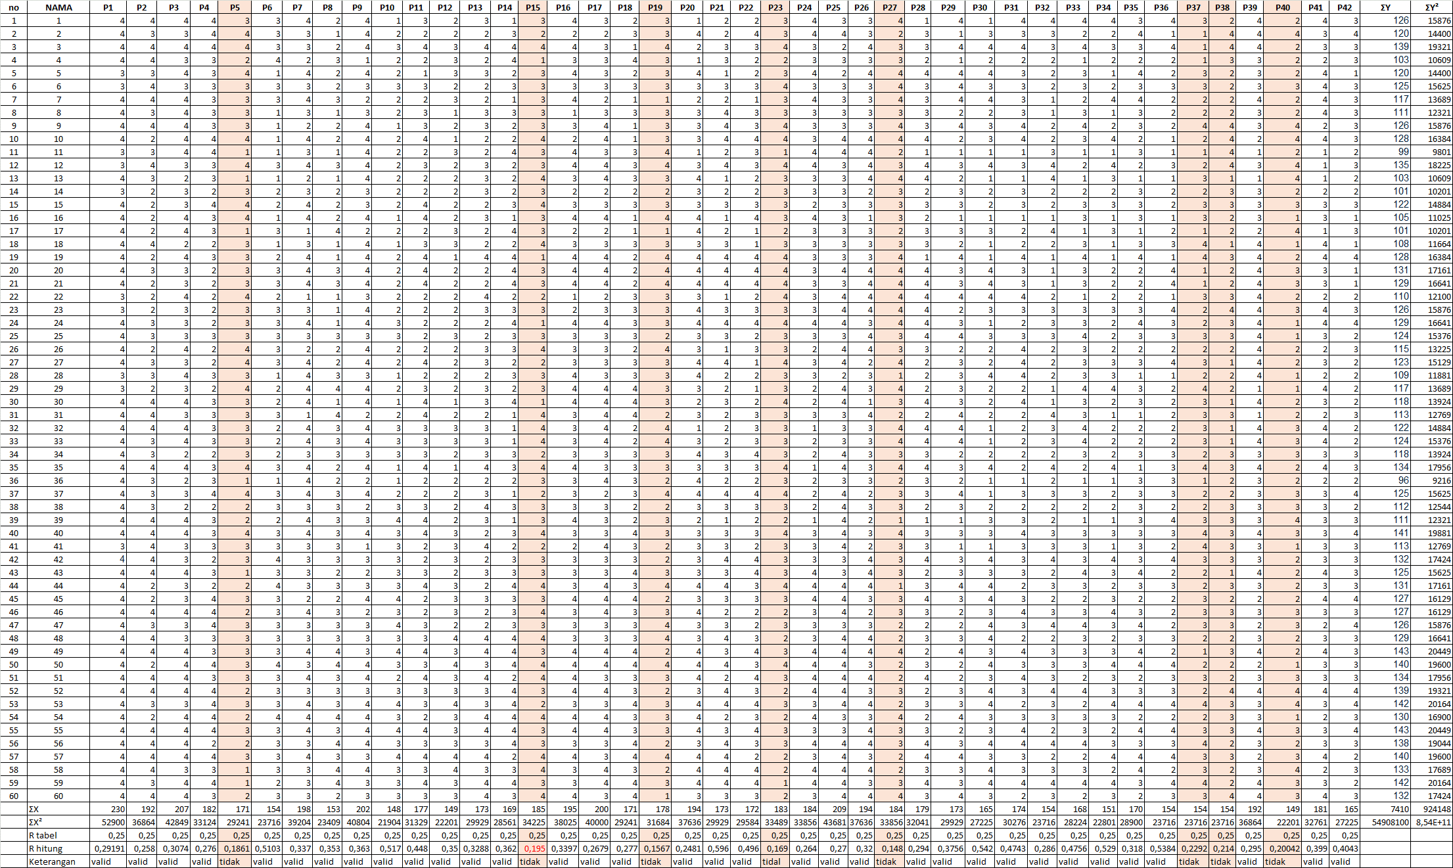
Tabulasi Uji Reabilitas Angket Coping Stress
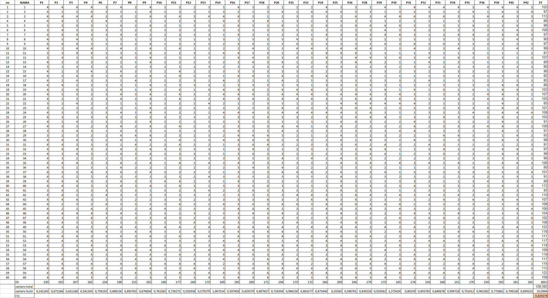

Lampiran 7. Dokumentasi Uji Validitas Angket dan Penelitian
Dokumentasi Uji Validitas

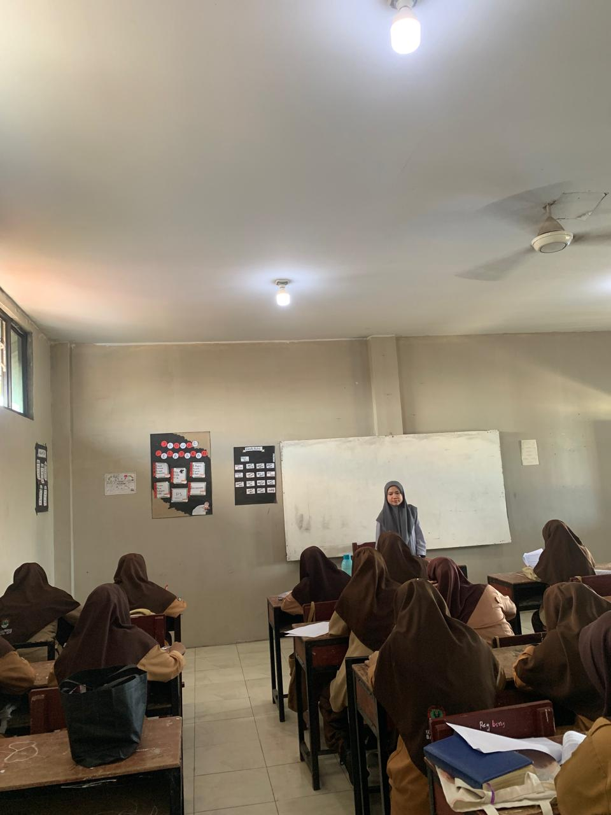
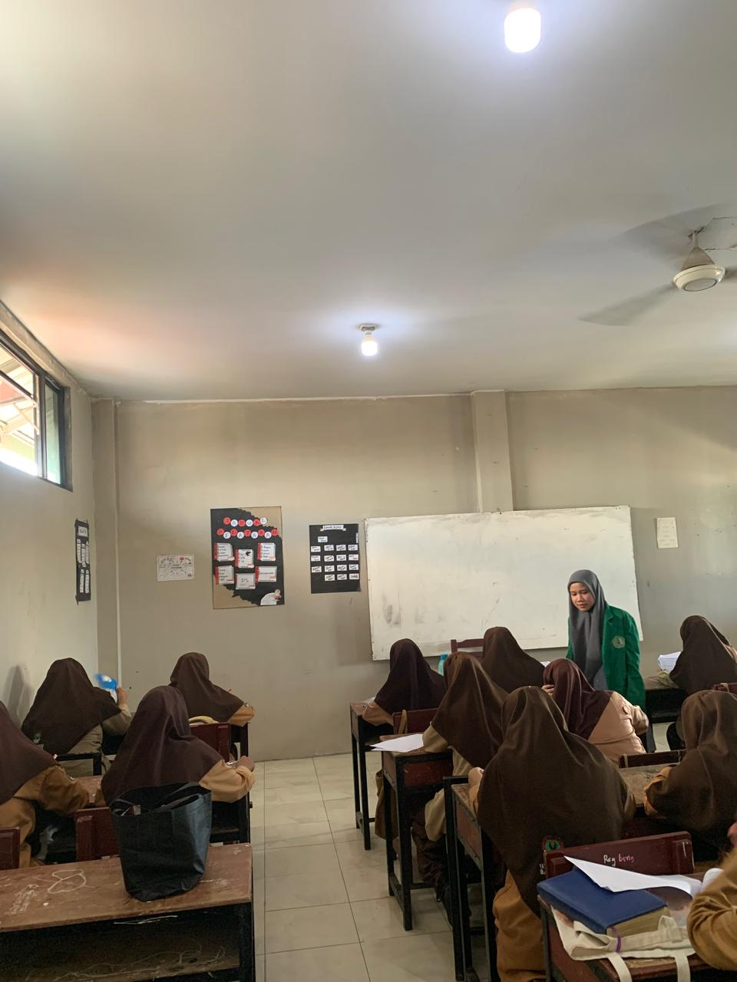

Dokumentasi Penelitian
